**Triail Dhiagnóiseach – samplach**

1. Freagair na ceisteanna seo a leanas:
2. Cén codán den chiorcal atá marcáilte le ‘f’ ?
3. Cén codán den chiorcal atá marcáílte le ‘b’?

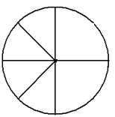

f

e

a

d

b

c

2. Cé acu de na dronuilleoga seo a bhfuil  di scáilithe isteach? An mó é seo ná dronuilleog amháín?

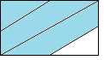(a) (b) (c) (d)

3. D’fhéadfadh an chuid scáilithe den léaráíd seo seasamh dos na huimhreacha:

**A**: 5 **B**:  **C**:  **D**: 

Sainaithin an t-aonad i ngach cás A,B,C and D

4. **Cé acu is mó?**  Ag ligint ort nach bfuil ainmneoirí coiteanna ar eolas agat roghnaigh an codán is mó i ngach cás agus mínigh do fhreagra.

5. Scáilínigh ¾ de na dronuilleoga seo a leanas

|  |
| --- |
|  |

|  |
| --- |
|  |

An ionann 3/4 i gconaí?_________

Mínigh do fhreagra: _______________________________________________________________

6. Cad a thugann níos mó pizza duit? de Pizza 1 nó de Pizza 2? Mínigh do fhreagra.



Pizza 1 Pizza 2

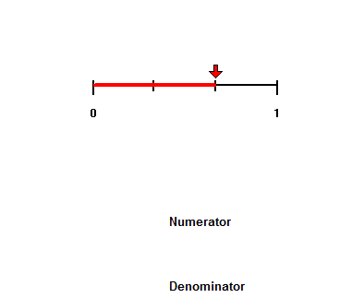7. Tá na trí uimhirlíne seo a leanas ar chomhfad.

Taispeánann an uimhirlíne seo de scáilithe

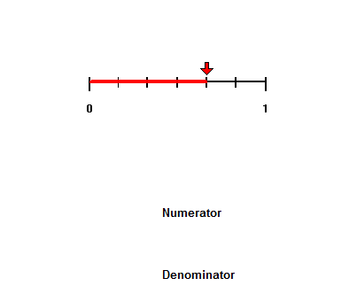

Cén codán den uimhirlíne seo atá scáilithe?

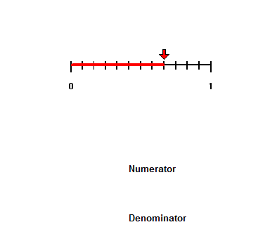

Cén codán den uimhirlíne seo atá scáilithe?

8. Céard a thugann tú faoi ndeara mar gheall ar na codáín i gceist 7?